Puchar Polski
Polskiego Związku Narciarskiego 2025/2026 rozpoczęty

W dniu 3 – 4.01.2026 w Jakuszycach rozpoczął się Puchar Polski na sezon 2025/26. Zawodnicy UKS Hubal Białystok startowali w kategoriach junior młodszy, junior i senior. Dobry start zanotował Dawid Giba, który w dwóch biegach w sprincie F i biegu dystansowym 15 km CL, zajął dwa razy drugie miejsce, a Jan Leżanka był dwa razy czwarty.
Kacper Roszko w biegu sprinterskim F był 4 , Filip Grzybowski 10 a Olaf Sańczyk 22. Drugi dzień zawodów to bieg na dystansie 10 km CL i tu 5 miejsce w biegu juniora młodszego był Oliwier Roszko, Kacper Roszko zajął 7. miejsce, Filip Grzybowski 17 miejsce, Olaf był 26.
Pierwsze starty młodzików w Pucharze Polski, to zawody w Klikuszowej w dniach 10 – 11.01.2026 r. Bardzo dobre biegi w kategorii młodzika odnotował Maciej Jankowski, który w biegu stylem klasycznym CL na dystansie 3 km zajął czwarte miejsce, a drugiego dnia na dystansie 5 km stylem łyżwowym również był czwarty.
Wisła i trasy biegowe na Kubalonce w dniach 17 – 18. 01. 2026 były kolejną areną rywalizacji zawodników UKS Hubal Białystok w ramach Pucharu Polski PZN w biegach narciarskich. W sobotę zawodnicy biegali stylem klasycznym, najlepiej wypadł Dawid Giba który wygrał bieg na dystansie 10 km w kategorii junior, Jan Leżanka był szósty. Maciej Jankowski w kategorii młodzika zajął 7 miejsce
w biegu stylem klasycznym.
Drugi dzień zawodów to bieg stylem łyżwowym i znów bieg na dystansie 10 km wygrał Dawid Giba, Jan Leżanka był piąty. W biegu młodzików na dystansie 5 km Maciej Jankowski był czwarty.
Gratulacje !!!
Wyniki:
https://www.pzn.pl/biegi-narciarskie/kalendarz-i-wyniki/wydarzenia/767-jakuszyce
https://www.pzn.pl/biegi-narciarskie/kalendarz-i-wyniki/wydarzenia/769-klikuszowa
https://www.pzn.pl/biegi-narciarskie/kalendarz-i-wyniki/wydarzenia/768-kubalonka
Zdjęcia poniżej:

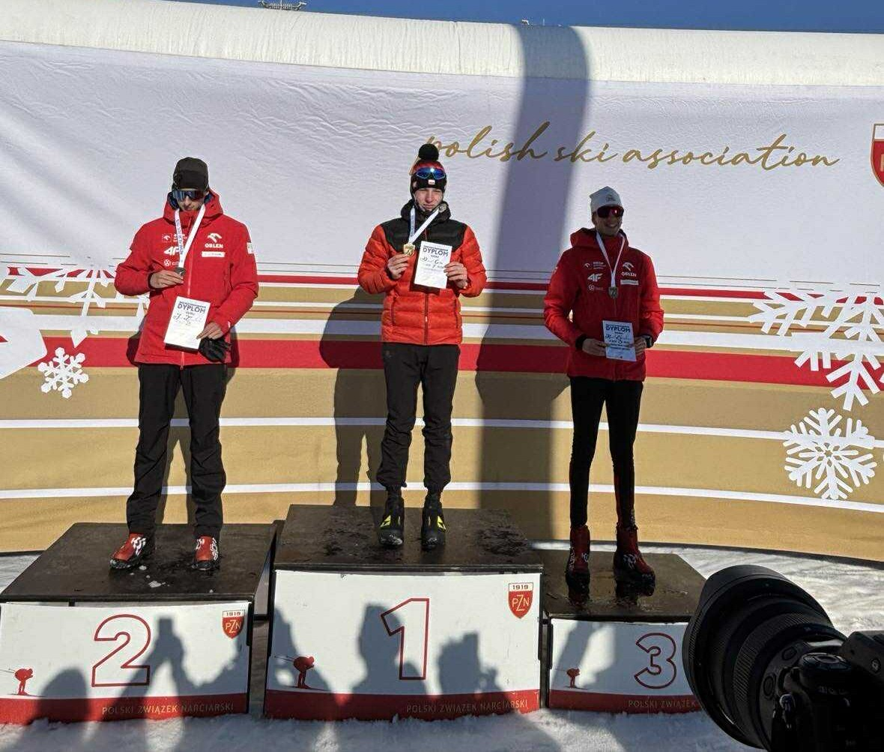
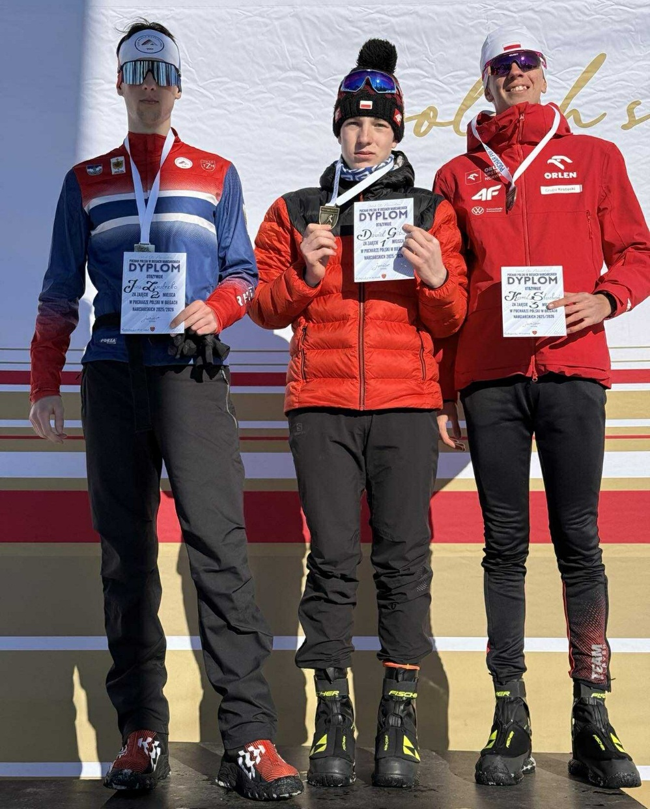
TAR (Adam Roszkowski)

